真空蒸餾方法
中華民國93年7月29日環署檢字第0930054399號公告
自中華民國93年11月15日起實施
NIEA M191.00C
一、方法概要
將樣品放入真空裝置的樣品瓶中，利用真空泵將樣品瓶內之壓力抽至約 10 torr，使水份及揮發性有機物蒸發進入 -10℃ (或更低)之冷凝管；當蒸氣通過冷凝管時，水蒸氣會被凝結下來；未凝結之揮發性有機物，繼續通過進入到液氮冷卻(-196℃)之 1/8 英吋不銹鋼捕集阱；經過適當時間後，瞬間加熱以進行熱脫附，將揮發性有機物導入以氦氣為載流氣體之氣相層析質譜儀中進行分析。
二、適用範圍
（一）本方法適用於分析液體、固體、廢油及動物組織中所含沸點低於180℃ 且不溶於水(或微溶於水) 之揮發性有機物，例如水樣、土壤、底泥、廢棄物、污泥、油品污染及生物體內揮發性有機物污染等樣品。
（二）可適用本方法分析之化合物如下所列，方法適用之管柱、分離條件、個別化合物之滯留時間及特性離子可參考本署公告之「土壤及事業廢棄物中揮發性有機物檢測方法－氣相層析質譜儀法」。

化合物中文名稱 | CAS No.＊ | 化合物英文名稱
丙酮 | 67-64-1 | Acetone
丙烯醛 | 107-02-8 | Acrolein
丙烯腈 | 107-13-1 | Acrylonitrile
苯 | 71-43-2 | Benzene
二氯溴化甲烷 | 75-27-4 | Bromodichloromethane
溴仿 | 75-25-2 | Bromoform
溴化甲烷 | 74-83-9 | Bromomethane
2-丁酮 | 78-93-3 | 2-Butanone
二硫化碳 | 75-15-0 | Carobn Disulfide
四氯化碳 | 56-23-5 | Carbon tetrachloride
氯苯 | 108-90-7 | Chlorobenzene
二溴氯化甲烷 | 124-48-1 | Chlorodibromomethane
氯乙烷 | 75-00-3 | Chloroethane
2-氯乙基乙烯醚 | 110-75-8 | 2-Chloroethyl vinyl ether
氯仿 | 67-66-3 | Chloroform
氯甲烷 | 74-87-3 | Chloromethane
二溴甲烷 | 74-95-3 | Dibromomethane
1,4-二氯-2-丁烯 | 764-41-0 | 1,4-Dichloro-2-butene
二氟二氯甲烷 | 75-71-8 | Dichlorodifluoromethane
1,1-二氯乙烷 | 75-34-3 | 1,1-Dichloroethane
1,2-二氯乙烷 | 107-06-2 | 1,2-Dichloroethane
1,1-二氯乙烯 | 75-35-4 | 1,1-Dichloroethene
反-1,2-二氯乙烯 | 156-60-5 | trans-1,2-Dichloroethene
1,2-二氯丙烷 | 78-87-5 | 1,2-Dichloropropane
順-1,3 二氯丙烯 | 10061-01-5 | cis-1,3-Dichloropropene
反-1,3-二氯丙烯 | 10061-02-6 | trans-1,3-Dichloropropene
乙醇 | 64-17-5 | Ethanol
乙苯 | 100-41-4 | Ethylbenzene
甲基丙烯酸乙酯 | 97-63-2 | Ethyl methacrylate
2-己酮 | 591-78-6 | 2-Hexanone
碘化甲烷 | 74-88-4 | Iodomethane
二氯甲烷 | 75-09-2 | Methylene chloride
甲基 ·異丁基甲酮 | 108-10-1 | 4-Methyl-2-pentanone
苯乙烯 | 100-42-5 | Styrene
1,1,2,2-四氯乙烷 | 79-34-5 | 1,1,2,2-Tetrachloroethane
四氯乙烯 | 127-18-4 | Tetrachloroethylene
甲苯 | 108-88-3 | Toluene
1,1,1-三氯乙烷 | 71-55-6 | 1,1,1-Trichloroethane
1,1,2-三氯乙烷 | 79-00-5 | 1,1,2-Trichloroethane
三氯乙烯 | 79-01-6 | Trichloroethylene
三氯氟化甲烷 | 75-69-4 | Trichlorofluoromethane
1,2,3-三氯丙烷 | 96-18-4 | 1,2,3-Trichloropropane
醋酸乙烯酯 | 108-05-4 | Vinyl acetate
氯乙烯 | 75-01-4 | Vinyl chloride
間-二甲苯 | 108-38-3 | m-Xylene
對-二甲苯 | 106-42-3 | p-Xylene
鄰-二甲苯 | 95-47-6 | o -Xylene
＊化學摘要註冊號碼(Chemical Abstract Services Registry Number).

（三）本方法應由熟悉真空蒸餾，且具氣相層析質譜儀操作經驗之人員或在其監督下使用，每一分析人員應證明其有能力執行本方法。
三、干擾
（一）溶劑、試藥、玻璃器皿和其它接觸樣品之器具所含之污染物，可能干擾分析，造成層析雜訊峰或基線升高等。吹氣用之氣體，所含之雜質或自管線中所排放出來之有機物，是主要污染源，應執行方法空白樣品分析以確認系統未遭受任何污染，每一個輸送氣體之管線末端，亦須裝置氧氣及碳氫化合物之吸附管。
（二）不同種類或來源之樣品，會對餾出物造成不同之干擾。因此，在分析前必須在相同分析條件下執行方法空白樣品分析，確保系統未受到干擾。
（三）執行本方法之實驗室內應確認沒有背景溶劑污染，丙酮、二氯甲烷是常見之實驗室污染。
（四）樣品可能在運送時受到污染，應執行現場空白及運送空白以確認樣品之完整性。
四、設備與材料
（一）真空蒸餾裝置(如圖一所示)：基本裝置需包括一組裝有冷凝管之樣品瓶，冷凝管上方聯接到六向閥(V4) ，該閥分別聯結到冷凝管(經由真空泵浦閥，V3)、真空泵浦、冷凍捕集阱(Cryotrap)及氣相層析質譜儀。六向閥(V4)必須加熱，以避免樣品凝結或交叉污染的情況。冷凝管之循環水系統聯結到一個冷凍水槽及一個 45℃ 之熱水槽。冷凍水槽可以添加異丙醇或食鹽水做為冷凍介質；冷熱循環水之切換乃是靠 V2 閥，而流體之循環則是靠蠕動式泵浦。蒸餾裝置(含樣品瓶，冷凝管及真空馬達)之壓力錶，建議使用 1001 型 Edwards Pirani 真空錶(配裝有PRH10K) 或同級品。所有裝置物件需加熱至欲分析化合物不會凝結於冷凝管壁、閥及聯結頭上之溫度，連接採樣閥至 GC 之管線需加熱到 GC 昇溫程式之最高溫度。本裝置系統各部位零件之尺寸如下：
1. 樣品冷凍捕集阱為 8 英吋長 1/8 英吋內徑之不銹鋼管。
2. 玻璃冷凝管直徑 2 英吋，長 12 英吋，末端為 0.5 英吋之磨砂玻璃，並以 0.5 英吋之Buna 橡膠 O 型墊圈聯結到不銹鋼之接頭。冷凝管內之冷凝迴圈為直徑 3/16 英吋之玻璃管，聯外接頭為 1/4 英吋。冷凝迴圈內之冷凝液是以 1/4 英吋之矽膠管與冷凍循環水槽連結。
3. 聯結 GC 注射口及六向閥間之管線為 1/16 英吋，內壁襯以熔融矽之不銹鋼管。
4. 樣品瓶閥(V1)及真空泵閥(V3)以 1/2 英吋之不銹鋼材質製造。
5. 循環水閥門(V2)則可以 1/4 英吋之銅材質製造。
6.六向閥(V4)為鐵氟龍內襯之不銹鋼材質。
（二）樣品玻璃瓶：100 mL Pyrex® 材質之樣品瓶，以球形接頭連接到內徑 15 mm 之 Pyrex® O 型墊圈接頭；樣品玻璃瓶組，必須要能承受到 10 mtorr 之真空度而不致於破裂。若樣品瓶內裝有樣品時，則必須使用配帶有 Buna-N O 型墊圈之 15 mm 內徑聯結帽，封住樣品瓶，並以彈力夾(Pinch clamp)加以固定。
（三）分析天平：精確至 0.0001 g。
（四）微量注射針： 10、25、100、250、500 及 1000 µL，均需附內徑 0.006 英吋之 20 號針頭。
五、試劑
（一）所有使用的化學藥品必須是試劑級(美國化學學會所認定)，若需要使用其它等級之試劑，應確定其純度不致對準確度造成影響。
（二）不含有機物之試劑水：方法中所用的不含有機物之試劑水，是指試劑水中干擾物之濃度低於方法中待測物之偵測極限，可將自來水經由約 450 g 活性碳之吸附床去除水中有機物而得，或由純水製造系統製造不含有機物之去離子水，或將自來水煮沸 15 分鐘後，將水溫保持在 90℃ 同時通入惰性氣體 1 小時以上。
（三）甲醇(CH3OH)：殘量級或同級品，須與其它溶劑分開存放。
（四）擬似標準品溶液(Surrogate standard)：建議使用之擬似標準品為Toluene-d8、4-Bromofluorobenzene 和 1,2-Dichloroethane-d4，必要時其它化合物亦可用做擬似標準品。以甲醇為溶劑配製成 25 μg/mL 之擬似標準品溶液，分析時個別添加 10 μL的擬似標準溶液於每一待上機分析之檢量線標準溶液、空白樣品、真實樣品及品管樣品中。
（五）內標準溶液(Internal standard)：建議可選用內標準品為Bromochloromethane，1,4-Difluorobenzene、Vinyl chloride-d3或Chlorobenzene-d5，選擇之內標準品必須確保對樣品分析之干擾最小，通常至少選擇一個（或更多）內標準品。必要時亦可選用其它可與目標化合物滯留時間相近之內標準品，建議以甲醇為溶劑配製成每一化合物濃度為 25 μg/mL 內標準溶液 ，分析時個別添加 10 μL 的內標準溶液於每一待上機分析之檢量線標準溶液、空白樣品、真實樣品、品管樣品中，使每個內標準品的注入量為 250 ng。
六、採樣及保存
參考本署公告之各相關檢測方法。
七、步驟
（一）真空蒸餾程序之起始校正
1. 將六向閥之採樣閥（V4）轉至進樣位置（Load position）。
2. 將一保麗龍杯（Styrofoam cup）平穩置放在冷凍捕集阱下，填滿液氮。在樣品蒸餾過程須隨時注意補充液氮。
3. 將樣品瓶閥（V1）轉至關閉位置，取下樣品瓶。
4. 將擬似標準品及內標準品裝入樣品瓶內後，再裝回到蒸餾裝置上。
5. 將V2（冷凝/加熱控制閥）轉至冷凝位置，以使冷凝液在管線圈中循環，確保所有聯結位置均妥善密封後，打開樣品瓶閥，開始蒸餾；連續蒸餾10分鐘。
注意：若使用 Pirani 真空錶，蒸餾 5 分鐘後，真空泵浦之真空度應指示達約 0.1 torr；而在冷凝管處之真空度應該在 250 torr 或以下。蒸餾 10 分鐘後，樣品瓶之真空度則應指示在大約 10 torr。若沒有觀察到前述之真空度，則系統可能有洩漏，樣品之蒸餾可能不成功。應以添加入樣品瓶中之擬似標準樣品之回收率，來評估蒸餾是否成功。
6. 在樣品蒸餾完成之前，必須先設定好儀器上數據擷取之功能，以及確保氣相層析儀烘箱達到溫度平衡，待蒸餾步驟完成，即可進行氣相層析質譜儀之分析。
7. 蒸餾完成後，液氮杯仍須充滿液氮，要進樣時，將六向閥自採樣位置轉到注射位置，迅速移開液氮杯，取代以內裝有90℃熱水之燒杯，則開始進樣，同時分析儀器開始擷取數據。
8. 進樣開始後，樣品瓶閥門即可以關閉，並將樣品瓶移除。
9. 此時，便可以開始準備下一個樣品之蒸餾。但進行之前，須先進行蒸餾裝置之除污處理，以避免樣品交义污染。步驟為將真空泵浦閥（V3）轉到真空泵浦位置，如此會切斷採樣閥（V4）之真空；再切換 V2 閥，將冷凝器之循環流體轉到加熱液體（45 ℃），以真空將系統抽淨 10 分鐘。為確保真空度，可以在 V3及真空泵之間加裝一支冷凍線圈管，以除去過多的水氣。
（二）樣品準備
1.水樣可以添加抗壞血酸（Ascorbic acid）保存劑，建議分析體積為 5 mL，若欲取用其它樣品體積，則必須考慮數據品質目標所要求之靈敏度（或偵測極限）是否能達到。
2. 固體或土壤樣品，自冷藏室取用時，必須在樣品未回溫時盡速取用秤重，快速將樣品移至樣品瓶中，關上閥門，以避免揮發性有機化合物損失。建議之固態樣品重為 5 g ，若欲取用其它樣品重量，則必須考慮數據品質目標所要求之靈敏度（或偵測極限）是否能達到。
3. 生物組織樣品，取用前必須切碎至可以進入樣品瓶瓶口之大小，切碎進行前最好用液氮將樣品冷凍，以免切碎過程揮發性有機化合物損失。含有葉片之植物樣品可以用剪刀剪碎。建議之樣品重量為不大於 10 g ，若可以達到數據品質目標所要求之靈敏度（或偵測極限），較小之樣品重量會更好。
八、品質管制
（一）參考本署公告之各相關檢測方法。
（二）基質（Matrix）干擾及蒸餾效能之品管：
1. 基質干擾及蒸餾效能可以利用擬似標準品來監控。較少基質效應之化合物如：Vinyl chloride-d3 和 Bromochloromethane 可以直接添加至樣品中作為內標。
2.為審慎評估基質干擾及蒸餾效能，通常會建議選用多個擬似標準品，蒸餾效能之擬似標準品最好選用相對不溶於水之化合物，基質干擾之標準品需能夠涵蓋所有欲分析化合物之物理性質。
3. 擬似標準品之回收率要求，應在 70% 〜130% 範圍間。若超過上述範圍時，應重複分析樣品，確認擬似標準品的精密度在 0〜20 % 之間。
4.若評估蒸餾效能之擬似標準品，本身具有（或懷疑有）基質干擾之可能，則添加該擬似標準品到樣品中應用以下方式加入；將擬似標準品放置在一不加蓋之小瓶內，以線架支撐懸吊在樣品之上。評估基質干擾效應時，亦建議選用多種擬似標準品。
（三）如果添加樣品無法顯示足以檢測 <1 μg/g 樣品之分析物濃度，則儀器之靈敏度必須提昇，或者是得進用較大量的樣品。
九、精密度與準確度
參閱參考資料（二）
十、參考資料
（一）USEPA, SW-846, Method 5032, Volatile Organic Compounds by Vacuum Distillation, 1996.
（二）行政院環境保護署，土壤及事業廢棄物中揮發性有機物檢測方法－氣相層析質譜儀法 NIEA M711.01C，2003。
註1：本方法所參考之公告檢測方法編號，如未另規定，均以最新版為主。
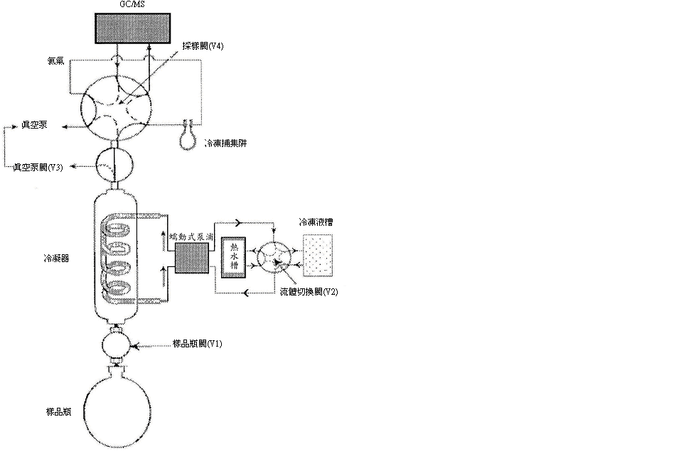

圖一 真空蒸餾裝置

揮發性有機物真空蒸餾分析流程圖

